[大量数据面板显示重叠，编辑对呈现数据缺乏信心！青岛大学附属烟台毓璜顶医院论文遭撤稿](https://mp.weixin.qq.com/s?__biz=Mzk1NzgyODkzOQ==&mid=2247487276&idx=3&sn=1195165e7f6529b05842cb48901c43d6)

[洞察学术](javascript:void(0);)2025-04-24 09:30:37澳大利亚

# 近日，一篇发表在Molecular Medicine Reports (2019)期刊上的标题为"MMicroRNA?195 suppresses rectal cancer growth and metastasis via regulation of the PI3K/AKT signaling pathway“MicroRNA-195通过调节PI3K/AKT信号通路抑制直肠癌的生长和转移(DOI： 10.3892/mmr.2019.10717）的研究论文被Elisabeth M Bik等知名学者指出细胞侵袭试验，大量数据面板显示出数据重叠的证据。该论文由来青岛大学附属烟台毓璜顶医院肛肠科，青岛大学附属烟台毓璜顶医院普外科的作者Yeli Wang , Linsong Mu , Miaoling Huang共同完成。

**通讯作者：Miaoling Huang (青岛大学附属烟台毓璜顶医院肛肠科）**

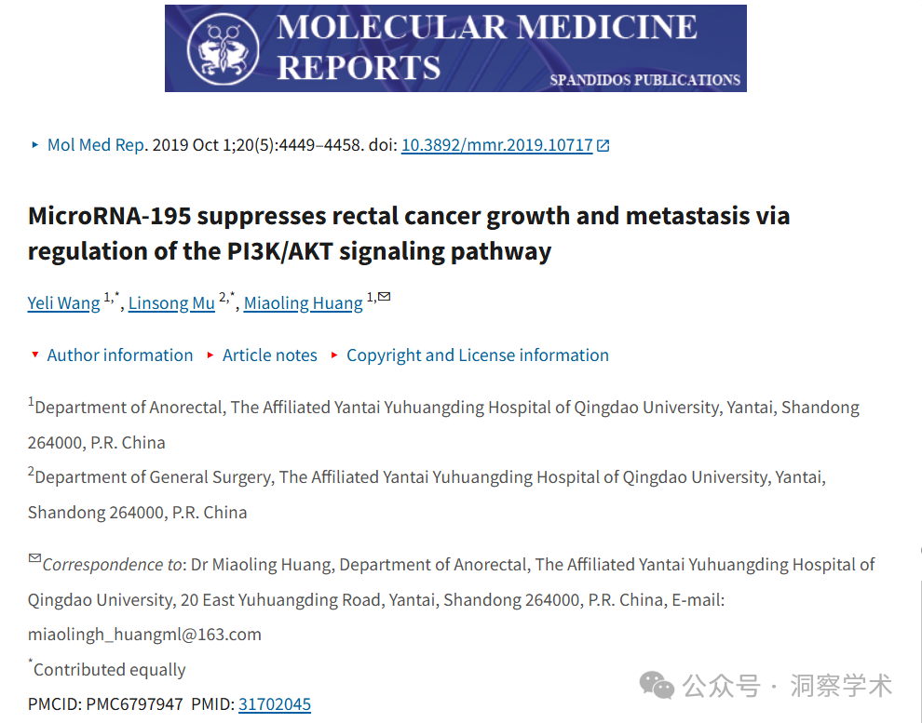

**2020年3月Elisabeth M Bik在pubpeer上提出质疑：**

图 2A。

红色方框。在第 48 行，“空白”和“模拟控制”面板似乎显示出重叠区域。

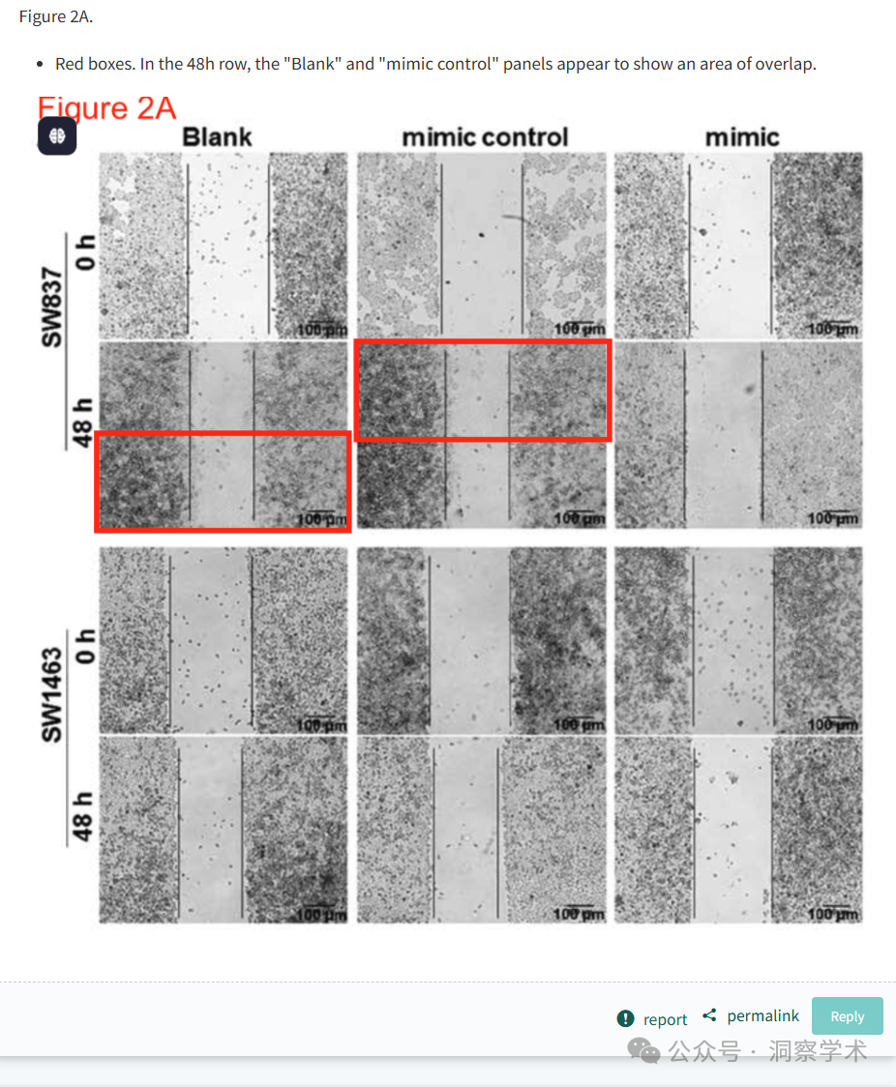**2020年3月Elisabeth M Bik在pubpeer上提出质疑：**

图 2B。

蓝色框：SW837/空白面板似乎与 SW837/模拟控制面板重叠。

绿色框：SW837/模拟面板似乎与 SW1463/模拟控制面板重叠。

粉色框：（见下文）：SW1463/模拟面板似乎与图 7A 中的 SW837/模拟面板重叠。

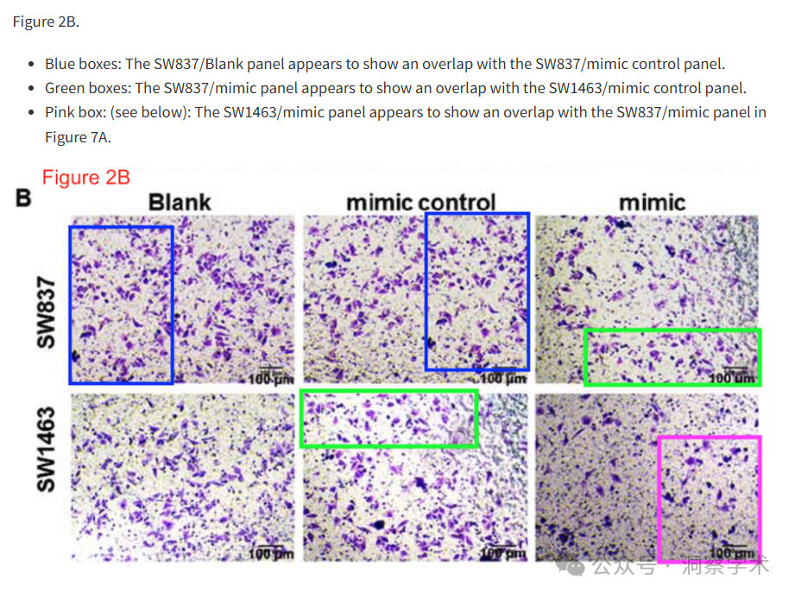

**2020年3月Elisabeth M Bik在pubpeer上提出质疑：**

图 7A. 多个面板似乎重叠，其中一个窗格与上面的图 2B 重叠（粉色框

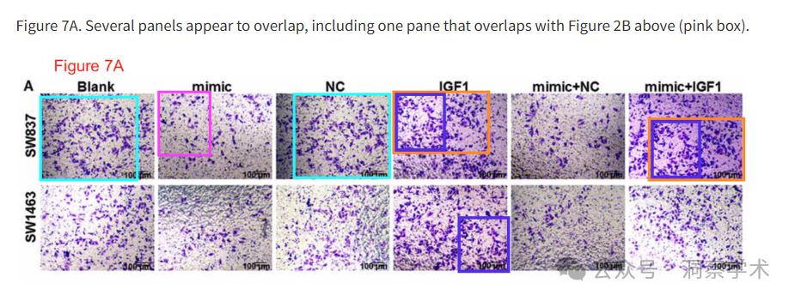

**2025年4月Hoya camphorifolia在pubpeer上回道：**

2025 年 4 月 23 日撤回。

上述论文发表后，一位关心的读者提请编辑注意，关于图2A所示的划痕试验以及图2B和图7A所示的细胞侵袭试验，大量数据面板显示出数据重叠的证据，无论是在同一图表部分内还是在图2和图7之间进行比较。由于该论文中发现了大量数据重复事件，《分子医学报告》的编辑决定将其从期刊上撤回，原因是对所呈现的数据缺乏信心。编辑部已要求作者对此问题作出解释，但尚未收到回复。编辑部对由此造成的不便向读者表示歉意。

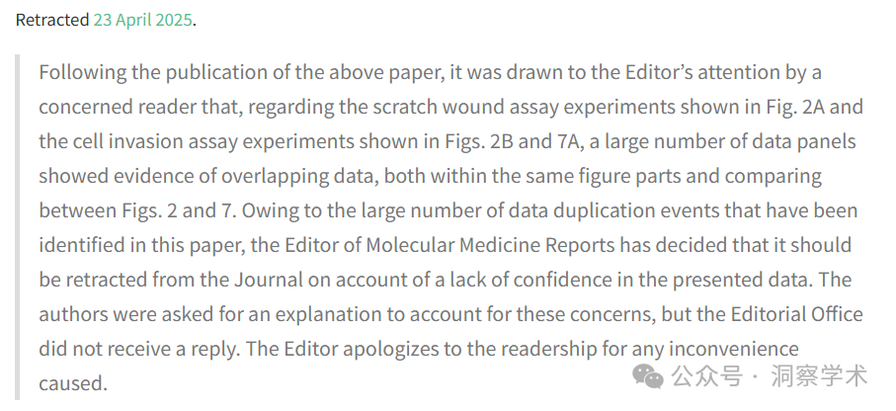

信息链接：

https://pmc.ncbi.nlm.nih.gov/articles/PMC6797947/

https://pubpeer.com/publications/970E27562E2B37751B304BAA40AE79#0

免责声明：

本文所涉及的人名、单位等中文名均为音译，或任何论文相关信息均来自公开的学术网站和相关资料。力求内容准确可靠，但无法对其完整性、真实性或时效性作出绝对保证，仅供学术参考。如发现内容存在问题或有纰漏之处，请及通过私信联系我们(QQ: 3926830335)，以便及时核实和修正。